Stichting Archipel Onderwijs zoekt… de allerleukste
v a c a t u r e

Leerkracht groep 5/6 (0,6 of 1 fte)

Start jij 2023 vol enthousiasme bij Speciaal Basis Onderwijs Het Mozaïek?

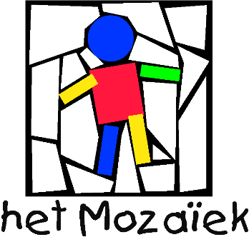
SBO Het Mozaïek is een school voor speciaal basisonderwijs in Zutphen, voor kinderen van 4-12 jaar die extra zorg en ondersteuning nodig hebben. De naam van de school laat zien dat we trots zijn op de diversiteit van onze leerlingen: we zijn allemaal anders, maar wel verbonden.
De basis van ons onderwijs is het pedagogisch klimaat: een omgeving waarin een leerling weet dat hij/zij veilig en geborgen is. We bieden structuur, maar geven ook verantwoordelijkheid en autonomie en hebben veel aandacht voor de sociaal-emotionele ontwikkeling van onze leerlingen. Met een bevlogen team bieden we zorg en onderwijs aan onze diverse, bijzondere leerlingen.

Je bent in staat leerlingen te motiveren vanuit enthousiasme en bevlogenheid. Door betrokkenheid en aandacht laat je leerlingen groeien, krijgen ze zelfvertrouwen en help je ze op weg naar zelfstandigheid. Je kunt zelfstandig werken en denkt in mogelijkheden. Je bent open en toegankelijk voor leerlingen, ouders en collega’s. Je bent flexibel en kunt op adequate manier omgaan met complexe situaties.

Wat vragen we?
- Affiniteit met leerlingen met speciale onderwijsbehoeften;
- In staat structuur te bieden en te differentiëren in de klas;
- Actief meedoen in een lerende organisatie (samen werken en samen leren);
- Een reflecterende en onderzoekende houding;
- In het bezit van een pabo-diploma; bijna of recent afgestudeerde kandidaten nodigen we ook nadrukkelijk uit om te reageren.

Wat bieden we?
- Collegiale, enthousiaste en professionele collega’s, die vanuit een gezamenlijke verantwoordelijkheid met passie en inzet werken;
- Goede begeleiding en scholingsmogelijkheden;
- Salarisinschaling volgens de CAO PO;
- Een contract voor bepaalde tijd tot aan de zomervakantie. Afhankelijk van de formatie kan je contract eventueel verlengd worden.

Iets voor jou?
Sta jij te trappelen om 2023 te starten bij Het Mozaïek? Kom maar op met jouw mail dan! Deze mag je voor 1 december 2022 sturen naar sbohetmozaiek@archipelprimair.nl dan laten we snel iets van ons horen! Wil je eerst meer informatie? Neem gerust contact op met Gerrit Brummelman (directeur Het Mozaïek, 0618833583).

